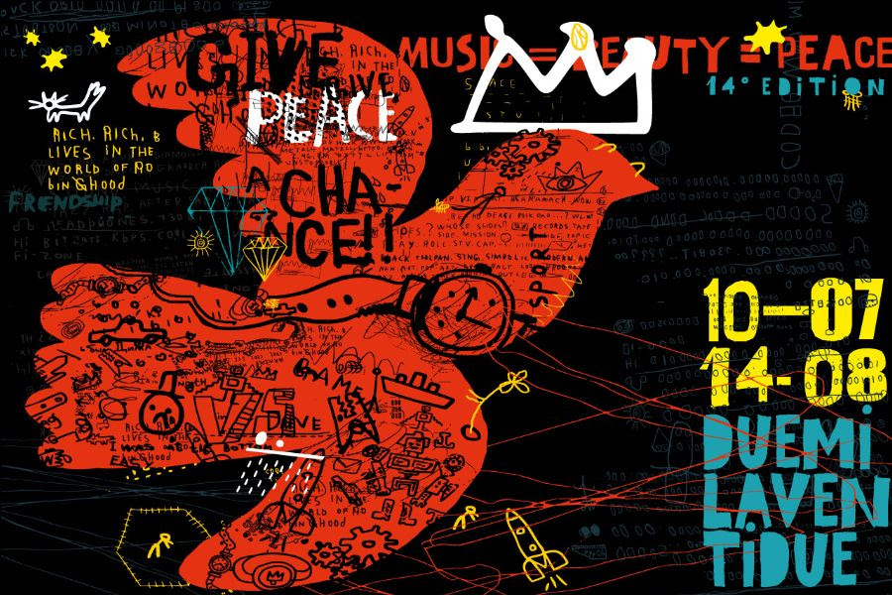

domenica 17 luglio  The Indians (ITA)  Bagno Kuta – Punta Marina  ore 18  The Spell of Ducks (ITA)  BagnOsteria Tarifa – Porto Corsini  ore 18  Dj Paci Soul Set  Finisterre Beach – Marina di Ravenna  ore 18  lunedì 18 luglio  The Spell of Ducks (ITA)  Spiaggia 58 – Marina di Ravenna  ore 22 | Spiagge Soul 2022  XIV edizione  Marina di Ravenna e lidi ravennati  10 luglio - 14 agosto  ingresso gratuito

Ravenna_16 luglio 2022. Dall’indie-folk di respiro internazionale dei The Spell of Ducks alle suggestioni di New Orleans, portate sul palco dai The Indians. Sono due giorni ricchi di ritmi e sonorità per Spiagge Soul, il festival diffuso della Riviera che domenica 17 conta ben tre concerti in contemporanea alle 18 tra Punta Marina, Porto Corsini e Marina di Ravenna, dove è previsto anche il Soul Set di Dj Paci. Mentre lunedì (alle 22) la band torinese si esibisce anche alla Spiaggia 58 di Marina di Ravenna.
Spiagge Soul continua così sui lidi ravennati fino al 14 agosto. Organizzato per la 14esima volta dall’Associazione “Blues Eye” con la compartecipazione del Comune di Ravenna e il sostegno della Regione Emilia-Romagna, oltre al contributo fondamentale degli operatori privati, il festival vuole dunque fare la sua parte per segnare la ripartenza della stagione dei concerti, toccando quest’anno anche i Lidi Sud.
The Spell of Ducks. The Spell of Ducks sono una giovane band di Torino nata a settembre 2015, con sei elementi. Influenzati da differenti sonorità internazionali suonano indie-folk, scrivendo sia in inglese che in italiano e componendo in maniera del tutto indipendente. Nel 2017 contano più di 60 date, partecipano a Italia’s Got Talent e grazie al loro singolo “Some Days”, vengono nominati “Artisti del mese” da Mtv Italia per Mtv New Generation. A novembre 2018, selezionati da Red Ronnie per la Finale del Fiat Music, hanno portato sul palco dell’Ariston di Sanremo il loro primo singolo in italiano, “Giada”, mentre a maggio 2019 esce il loro secondo Ep “Soup”. Sempre nel 2019 partecipano alla finale di Open Stage di Officine Buone esibendosi live allo Zelig di Milano. Ad aprile 2020 esce il nuovo disco “Ci vediamo a casa” e a settembre dello stesso anno la loro “Sailor Man” diventa colonna sonora del cortometraggio “Una finestra non è abbastanza”, presentato alla Mostra del Cinema di Venezia. Tra 2021 e 2022 escono “Di notte”, “San Lorenzo” e “Luna storta”, una trilogia sulla notte dalle ambientazioni crepuscolari, con un’ulteriore evoluzione della band verso sonorità più internazionali. Parallelamente cinque canzoni della loro discografia vengono inserite nella colonna sonora del film di Paolo Costella “Per tutta la vita”.
The Indians. The Indians è un gruppo di musicisti italiani innamorati di New Orleans per la sua cultura musicale ricca di storia e personalità. L’obiettivo del gruppo è quindi diffondere e condividere la passione per New Orleans, con uno show-concerto unico nel suo genere che racconta la città attraverso i luoghi e i personaggi che più la rappresentano. Fanno rivivere l’atmosfera frizzante del sud della Louisiana attraverso le note dei più grandi classici del jazz, ma anche con i ritmi afroamericani delle canzoni popolari di strada e con le toccanti “second line” delle marching band e delle funeral parade. Con Marco “Benny” Pretolani, Luca Bonucci, Fausto Negrelli.
Il programma. Il cartellone prevede, contando anche le anteprime di “Road to Spiagge Soul” partite il 15 maggio, oltre 50 concerti fino al 14 agosto. Si continua con Andy J Forest Band (19), Leon Beal & Luca Giordano Band (20), il blues di Francesco Piu (21), Raphael Wressnig & Igor Prado (22) e la voce possente di Noreda Graves, in piazza Dora Markus a Marina di Ravenna, domenica 24 luglio. Si passa poi per le sonorità messicane dei Los Kamer (26 luglio), per quelle africane di Jabel Kanuteh (27) e il blues di Cek & The Stompers (28). E poi ancora Rumba de Bodas (31), la regina del festival Lisa Hunt con la sua Soul Band (1° agosto), i 14 elementi degli Spiagge Soul Holy Fellas (2), la parata della Bologna Bridge Band (4 e 7 agosto) e il concerto di Martha High a Lido di Classe (5 agosto), dove troviamo tra gli altri anche Lebron Johnson & Andy Pitt Band (6). E si chiude con Lehmanns Brothers (10), Shanna Waterstown (11) e Pennabilli Social Club (14 agosto).

Per maggiori informazioni: www.spiaggesoul.it - Facebook “Spiagge Soul Festival”
Ufficio stampa: Eikon srl - Bologna 051 6238522 - 348 3694618

